Cool down, Ladies! Trainingsauftakt beim VCW
(SU / Wiesbaden / 03.08.2021) Aufbruchstimmung. Neuer Trainer, neue Ziele und neun neue Spielerinnen: Beim VC Wiesbaden ist die Aufbrauchstimmung spürbar. In der Halle am Platz der Deutschen Einheit wird wieder geprellt, gebaggert und der Ball geschlagen – das allerdings kontrolliert und noch ohne maximale Kraftanstrengung. Nach der Sommerpause gilt es für das Trainerteam zunächst, die Bewegungsabläufe der Spielerinnen zu beobachten und die Belastungsteuerung sinnvoll auszubalancieren. Drei Athletinnen fehlen indes noch: Libera Justine Wong-Orantes spielt derzeit mit dem US-Team bei den Olympischen Spielen in Tokio. Die Schweizer Nationalmannschaftskapitänin Laura Künzler und die Schwedin Dalila-Lilly Topic werden erst nach der Volleyball-Europameisterschaft (Beginn 28. August in vier Ländern) zum VCW stoßen.
Auftakt und Countdown. Am 2. August wurde der Countdown zum Bundesligastart am 6. Oktober 2021 eingeläutet: Erster gemeinsamer Termin des neuformierten VCW-Damenteams war am Morgen das Athletiktraining an den Geräten bei David Fitness in der Rheingaustraße. Mittags wurde ein Drei-Gang-Lunch im Restaurant I-Punkt an der Wilhelmstraße serviert. Ab 16 Uhr standen erstmals die gelb-blauen Mikasa-Bälle im Fokus. Nach der offiziellen Begrüßung in der Sporthalle durch Geschäftsführer Christopher Fetting und Teammanagerin Simona Kóšová gab Coach Benedikt Frank die Losung aus: „Leichtes Balltraining, lockere Schulter, flexible Hüfte … aber bitte noch keine hundert Prozent.“ In wechselnden Paarungen wurde das exakte Zuspiel trainiert, mal mit Netz und mal ohne, alles unter genauer Beobachtung durch die beiden Co-Trainer Christian Sossenheimer und Olaf Minter. Coach Frank griff immer wieder ein, um Korrekturen vorzunehmen. „Nach einer längeren Pause müssen auch Top-Spielerinnen vermeintlich gewohnte Bewegungsabläufe wieder trainieren. Konkrete Spielsituationen gehen wir bewusst später an“, sagt der 40-Jährige, der in der vergangenen Saison noch beim Liga-Konkurrenten NawaRo Straubing unter Vertrag stand.
Mitstreiter und Medizin. Gegen 18 Uhr klang der erste Trainingstag der VCW-Damen mit Dehnübungen auf dem Hallenboden aus. Benedikt Frank stellte seinen Schützlingen unterdessen weitere Mitstreiter des Vereins vor: Heimspielkoordinator, Pressetexterin, Physios und Ärzte. Seine Bitte an die Spielerinnen: „Bei Schmerzen sofort melden, nichts verschleppen und bitte immer alles mit den Medizinern abstimmen.“ Diese sind im Übrigen derzeit – neben den üblichen Leistungstests – vor allem mit den VCW-Urgestein Tanja Großer und der 28-jährigen Nina Herelová befasst. Beide Spielerinnen verletzten sich im Laufe der vergangenen Saison am Knie, sodass hier besonderes Augenmerk auf die Vorbereitung zum Saisonstart gelegt wird. Aufgrund ihrer Knieprobleme hatte sie beispielsweise Herelová entschieden, zunächst keine Nationalspiele in der Saisonpause, unter anderem bei der Europameisterschaft, zu bestreiten und stattdessen frühzeitig in die Reha in Wiesbaden einzusteigen.
Gemeinsam wohnen. Die Slowakin Nina Herelová tauscht sich derweil in ihrer Freizeit mit der deutschen Diagonalspielerin Lena Große Scharmann aus. Beide wohnen gemeinsam in einer der angemieteten VCW-Unterkünfte in der Wiesbadener Innenstadt. Auch viele weitere Spielerinnen teilen sich Altbauwohnungen. Alle Unterkünfte liegen nah beieinander; die Athletinnen können sich jederzeit treffen. Halle und Geschäftsstelle sind bequem zu Fuß zu erreichen. Geschäftsführer Christopher Fetting: „Das können nicht alle Klubs der 1. Volleyball Bundesliga in diesem Umfang leisten. Wir sind bestrebt, unseren Spielerinnen auch in Sachen Umfeld bestmögliche Bedingungen zu bieten. Das ist die Basis für sportliche Höchstleistungen.“

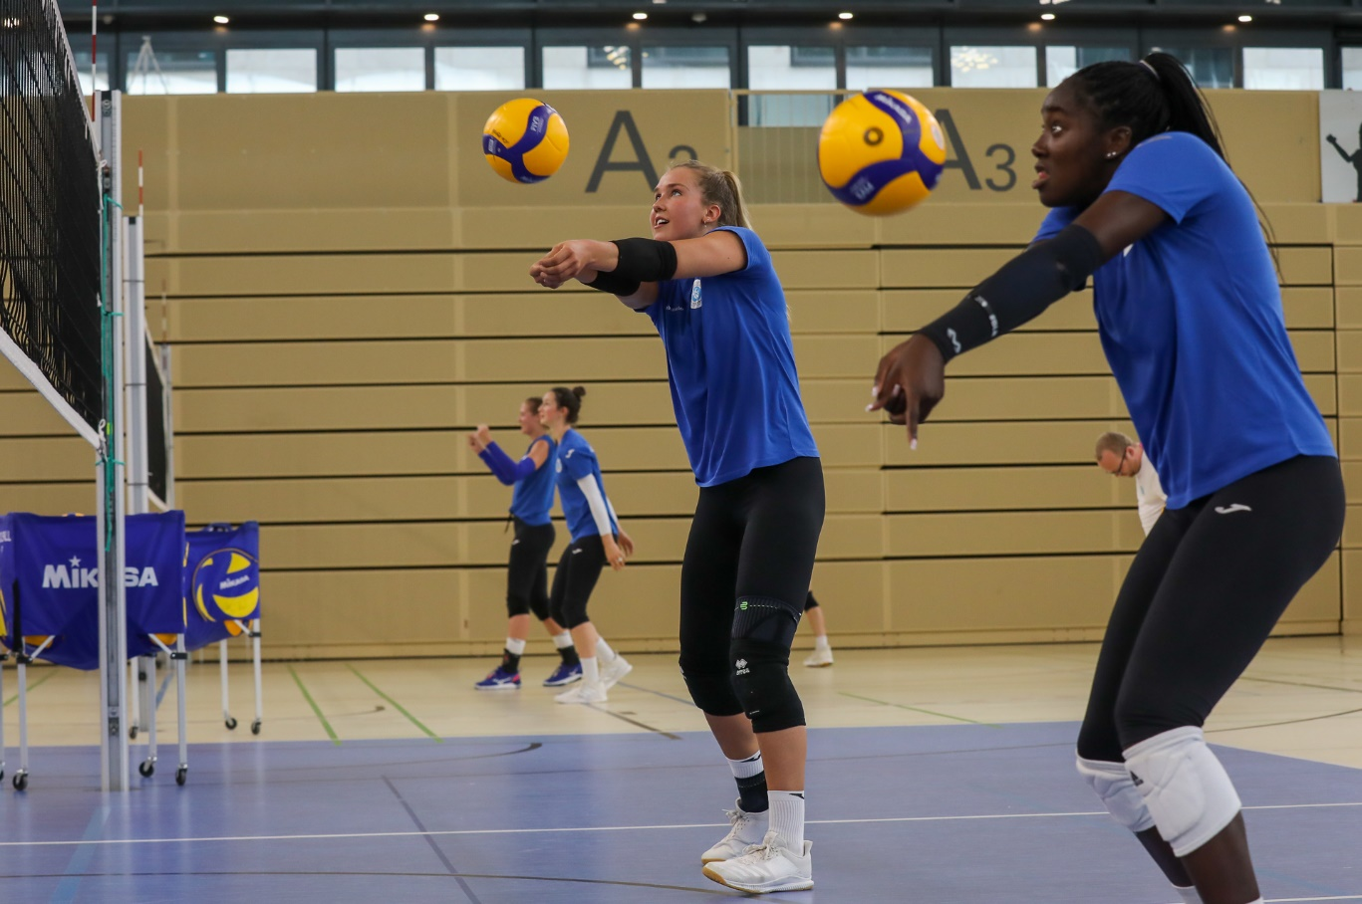
Joyce Agbolossou (rechts) und Liza Kastrup (mitte) beim Auftakttraining des VC Wiesbaden
Foto: Detlef Gottwald | www.detlef-gottwald.de

Über den VC Wiesbaden
Der 1. Volleyball-Club Wiesbaden e.V. wurde 1977 gegründet und ist spezialisiert auf Frauen- und Mädchenvolleyball. Die professionelle Damen-Mannschaft ist seit 2004 ohne Unterbrechung in der
1. Volleyball-Bundesliga vertreten und spielt ihre Heimspiele in der Sporthalle am Platz der Deutschen Einheit, im Herzen der hessischen Landeshauptstadt. Die bislang größten sportlichen Erfolge des VC Wiesbaden sind der Einzug in das DVV-Pokalfinale in der Saison 2012/2013 und 2017/2018 sowie die Deutsche Vizemeisterschaft in der Saison 2009/2010. Auch die erfolgreiche Nachwuchsarbeit ist Teil des VCW. Aktuell bestehen über 30 Nachwuchs-Teams, die in den vergangenen Jahren zahlreiche Titel bei überregionalen Volleyball-Meisterschaften sowie im Beachvolleyball erkämpften. Als Auszeichnung dafür erhielt der VC Wiesbaden im Jahr 2016 das „Grüne Band“ des Deutschen Olympischen Sportbundes (DOSB).
Der VC Wiesbaden ist Lizenzgeber der unabhängigen VC Wiesbaden Spielbetriebs GmbH, die die Erstliga-Mannschaft stellt. Der Verein ist zudem Mitglied der Volleyball Bundesliga (www.volleyball-bundesliga.de) sowie des Hessischen Volleyballverbands (www.hessen-volley.de). Das Erstliga-Team wird präsentiert vom Platin-Lilienpartner ESWE Versorgungs AG (www.eswe.com).
Text- und Bildmaterial stehen honorarfrei zur Verfügung – beim Bild gilt Honorarfreiheit ausschließlich bei Nennung des Fotografen. Weitere Pressemitteilungen und Informationen unter: www.vc-wiesbaden.de

